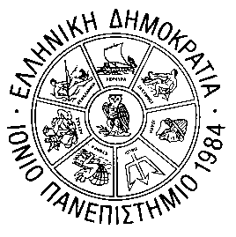
ΕΛΛΗΝΙΚΗ ΔΗΜΟΚΡΑΤΙΑ
ΙΟΝΙΟ ΠΑΝΕΠΙΣΤΗΜΙΟ
ΣΧΟΛΗ ΙΣΤΟΡΙΑΣ ΚΑΙ ΜΕΤΑΦΡΑΣΗΣ-ΔΙΕΡΜΗΝΕΙΑΣ
ΤΜΗΜΑ ΞΕΝΩΝ ΓΛΩΣΣΩΝ ΜΕΤΑΦΡΑΣΗΣ ΚΑΙ ΔΙΕΡΜΗΝΕΙΑΣ
“Kτίριο Γαληνός», Πλατεία Τσιριγώτη 7, 49132 Κέρκυρα, τηλ/νο:26610-87202
e-mail: ianemog@ionio.gr,
ΓΡΑΜΜΑΤΕΙΑ Κέρκυρα, 14-02-2020

ΑΝΑΚΟΙΝΩΣΗ
ΓΙΑ ΤΑ ΔΗΛΩΘΕΝΤΑ ΜΑΘΗΜΑΤΑ

Για τα μαθήματα που έχουν δηλωθεί (άρα και διδαχθεί) κατά το παρελθόν, έχει κατοχυρωθεί δικαίωμα εξέτασης και συνεπώς δεν απαιτείται εκ νέου δήλωση.

Από τη Γραμματεία του Τμήματος

